Al Hilaluddin

13020210070

**Kelas**

#include <iostream>

#include <string>

using namespace std;

int main() {

// Definisi Kelas

class Mobil {

private :

string jenis;

string merk;

int cc;

public:

void isikan_jenis(string jenis)

{

Mobil::jenis = jenis;

}

void isikan_merk(string merk)

{

Mobil::merk = merk;

}

void isikan_cc(int cc)

{

Mobil::cc = cc;

}

string peroleh_jenis()

{

return jenis;

}

string peroleh_merk()

{

return merk;

}

int peroleh_cc()

{

return cc;

}

};

// Pembuatan Objek

Mobil minibus;

Mobil sedan;

// Isikan Data

minibus.isikan_jenis("Avanza");

minibus.isikan_merk("Toyota");

minibus.isikan_cc(1300);

sedan.isikan_jenis("City");

sedan.isikan_merk("Toyota");

sedan.isikan_cc(1600);

// Tampilkan Data

cout << "Minibus : " << endl;

cout << "Jenis : " << minibus.peroleh_jenis() << endl;

cout << "Merk : " << minibus.peroleh_merk() << endl;

cout << "CC : " << minibus.peroleh_cc() << endl;

cout << endl;

cout << "Sedan : " << endl;

cout << "Jenis : " << sedan.peroleh_jenis() << endl;

cout << "Merk : " << sedan.peroleh_merk() << endl;

cout << "CC : " << sedan.peroleh_cc() << endl;

}

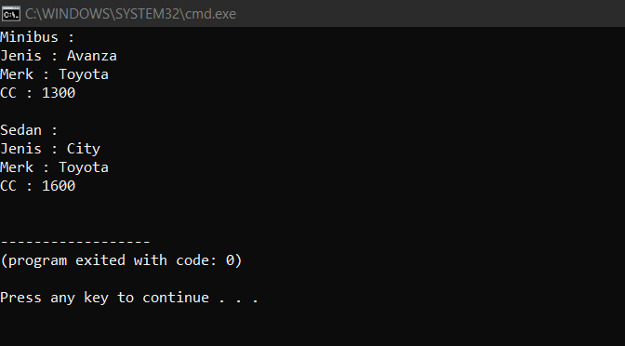

**Konstruktor**

#include <iostream>

#include <string>

using namespace std;

int main () {

// Definisi Kelas

class Mobil {

private :

string jenis;

string merk;

int cc;

public :

Mobil(string jenis, string merk, int cc)

{

Mobil::jenis = jenis;

Mobil::merk = merk;

Mobil::cc = cc;

}

string peroleh_jenis()

{

return jenis;

}

string peroleh_merk()

{

return merk;

}

int peroleh_cc()

{

return cc;

}

};

// Pembuatan Objek

Mobil minibus("Avanza","Toyota",1300);

Mobil sedan("City","Honda",1600);

// Tampilkan Data

cout << "Minibus : " << endl;

cout << "Jenis : " << minibus.peroleh_jenis() << endl;

cout << "Merk : " << minibus.peroleh_merk() << endl;

cout << "CC : " << minibus.peroleh_cc() << endl;

cout << endl;

cout << "Sedan : " << endl;

cout << "Jenis : " << sedan.peroleh_jenis() << endl;

cout << "Merk : " << sedan.peroleh_merk() << endl;

cout << "CC : " << sedan.peroleh_cc() << endl;

}

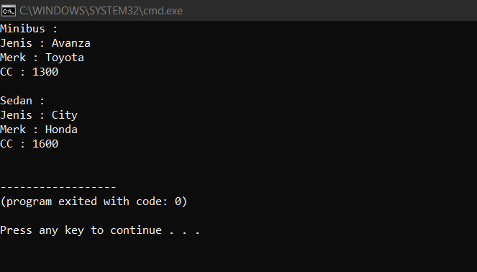

**Pewarisan**

#include <iostream>

#include <string>

using namespace std;

// Kelas Dasar

class DariOrtu {

private :

int uang;

string mobil;

public :

DariOrtu ()

{

uang = 500000;

mobil = "Honda Jazz";

}

void info ()

{

cout << "Uang : " << uang << endl;

cout << "Mobil : " << mobil << endl;

}

};

// Kelas Turunan

class MilikkuSendiri : public DariOrtu {

private :

string sepeda;

public :

MilikkuSendiri()

{

sepeda = "Pasific X233";

}

void info()

{

DariOrtu::info();

cout << "Sepeda : " << sepeda << endl;

}

};

int main () {

// Pembuatan Objek

MilikkuSendiri bendaku;

// Info

bendaku.info();

}

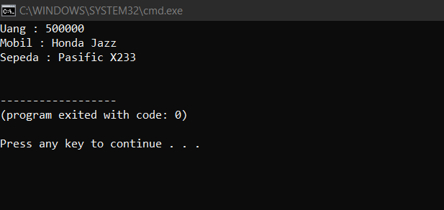

**Pewarisan Konstruktor**

#include <iostream>

#include <string>

using namespace std;

// Kelas Dasar

class Pegawai {

protected :

string nip;

string nama;

public :

Pegawai(string nip, string nama)

{

Pegawai::nip = nip;

Pegawai::nama = nama;

}

void info ()

{

cout << "NIP Pegawai : " << nip << endl;

cout << "Nama Pegawai : " << nama << endl;

}

};

// Kelas Turunan

class PegawaiAsing : public Pegawai {

private :

string no_paspor;

public :

PegawaiAsing(string nip, string nama, string no_paspor):

Pegawai(nip,nama)

{

PegawaiAsing::no_paspor = no_paspor;

}

void info ()

{

Pegawai::info();

cout << "Paspor Pegawai : " << no_paspor << endl;

}

};

int main () {

// Pembuatan Objek

PegawaiAsing insinyur("192837","Ir. St. Hajrah Mansyur","A12P1019");

// Info

insinyur.info();

}

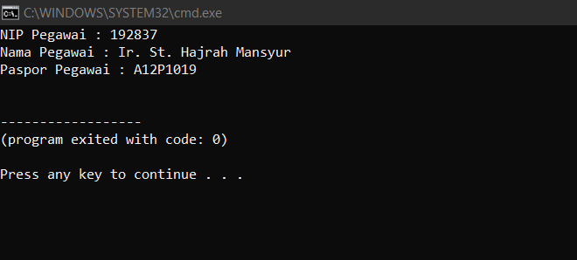

**Protected**

#include <iostream>

#include <string>

using namespace std;

// Kelas Dasar

class DariOrtu {

protected :

int uang;

string mobil;

public :

DariOrtu ()

{

uang = 500000;

mobil = "Honda Jazz";

}

};

// Kelas Turunan

class MilikkuSendiri : public DariOrtu {

private :

string sepeda;

public :

MilikkuSendiri()

{

sepeda = "Pasific X233";

}

void info ()

{

// kelas ini mengenal uang & dan mobil yang berasal dari kelas DariOrtu

cout << "Uang : " << uang << endl;

cout << "Mobil : " << mobil << endl;

cout << "Sepeda : " << sepeda << endl;

}

};

int main () {

// Pembuatan Objek

MilikkuSendiri bendaku;

// Info

bendaku.info();

}

